复习：
1、循环
- while循环
while（循环条件）{
循环体
}
- do-whioe循环
do{
循环体
}while（循环条件）
- for
for（初始值;循环条件;自增）{
循环体
}
- break 结束循环
- continue结束本次循环，继续下一次循环
Vari=0,sum=0;
do{
i++;
if(i%2==0){
Continue;
}
if(i%5==0){
break
}
Sum+=i;
}while(i<10)
console.log(sum);//4
- 循环嵌套

2018-10-15
学习目标：
- 函数相关（重点）
- 变量的作用域（重点）
- 函数的作用域（重点）
- 递归调用（了解）
- 函数
分为系统函数（js提供的），parseFloat()、parseInt()、typeOf()、alert()、prompt()……
和自定义函数
function：功能体，可接受若干个数据，返回处理的结果
函数的作用：用于封装需要反复执行的代码。
- 创建普通函数
function 函数名称(){
函数体——要封装的反复执行的代码
}
函数不调用，函数体的代码就不能执行。
调用：函数名称();
练习：封装10+20的结果，并把结果打印出来，调用3次
练习：封装1到100所有整数的和，打印和；调用3次
- 创建带有参数的函数
function 函数名称(参数列表){
函数体
}
调用：函数名称(参数列表)
参数列表：可以是0个或者是多个数据，之间用逗号隔开；创建函数时的参数称为“形参”，作用是负责占位，调用函数时的参数称为实“实参”，代表传递的数据，会赋值给形参。
注意：形参本质上就是变量未赋值。
练习：创建函数getSum，传递一个参数，得到1到任意数字之间的和，打印结果
练习：创建函数getRun，传递2个参数，得到人两个年份之间的闰年个数。
- 创建带有返回值的函数
function 函数名称(参数列表){
函数体
return 值//返回值
}
返回值就是函数体执行完，产生的结果。
调用：函数名称(参数列表);
注意：①函数中没有return，返回undefined
②函数中有return，但是没有值，结果返回undefined
③函数中return后的所有代码，都不能被执行到
④return可以返回任意类型的数据
练习：计算1到任意数字之间的和
练习：创建函数getRun，传递2个参数，返回两个年份之间的闰年个数
练习：创建函数getMax，传递2个参数，返回最大值
练习：创建函数getMax，传递3个参数，返回最大值
练习：创建函数getSex，传递一个参数，返回“男”、“女”
练习：创建函isRun数判断一个年份是否为闰年，传递1个参数（年份），是闰年返回true，不是闰年返回false

对比：break、continue、return的用法
break结束循环，也可以结束switch-case中的某一个情况
continue跳出某一次循环，还会继续执行下一次循环
return终止/结束函数的执行
- 变量的作用域
- 作用域
变量或函数的访问（使用）范围
分为两种：
局部（函数）作用域：函数内使用var关键字声明的变量只能在函数内部生效
全局作用域：函数以外声明的变量，可以在任意位置生效。
注意：函数内不使用var关键字声明的变量是全局变量
- 变量声明提升
Js程序在执行前，首先要检查使用var关键字声明的变量，提升声明到所在作用域的最前边，赋值还是在原来的位置。

- 原始数据类型的存储
原始数据类型的数据存储在栈内存中，复制一个原始类型的数据，会重新创建一个内存空间，把原来的值复制过去，和原来的值没有任何的关系 。
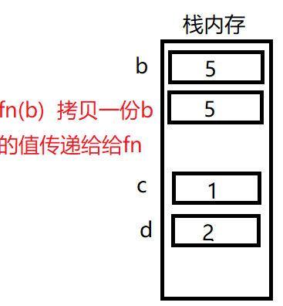
- 函数的作用域
和变量的作用域一样，分为局部作用域和全局作用域
全局作用域下创建的函数可以在任意作用域调用
局部作用域下创建的函数只能在所在作用域调用
- 函数声明提升
在程序执行前，提升创建的函数到最前边，如果函数名称相同，后边的会覆盖前边的。
- 函数在内存中的存储
函数存储在堆内存中
function fn(){ }
fn()表示调用函数，获取函数的返回值
fn存储的是函数在栈内存中的地址
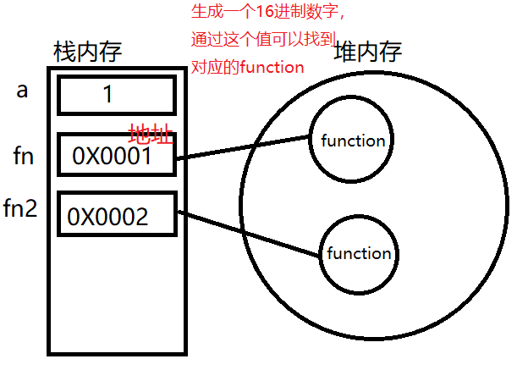
- 递归
在函数的内部调用自身
使用递归的时候需要有结束（return）

斐波那契数列
1 1 2 3 5 8 13 21 ……

课后任务
- 复习今天内容，整理思维导图
- 使用递归计算斐波那契数列的第n项
删除代码，保留注释，重新编写代码
- 预习对象

